沧州科兴仪器设备有限公司
联系电话：0317-4408128
15175717500
公司网址：www.hthj17.com
www.hthjyq.com
www.hthjyq.net
JDC-2便携式建筑电子测温仪使用说明书
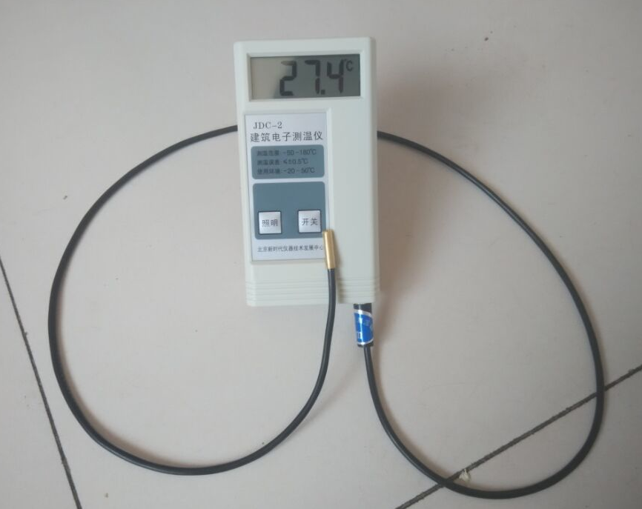
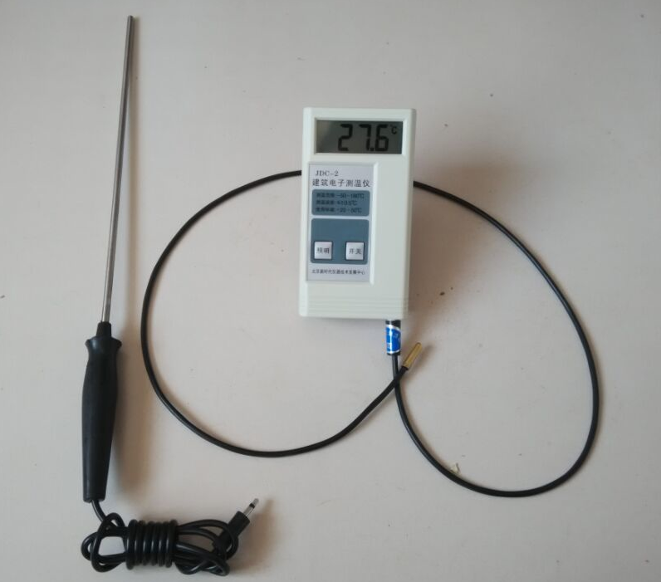
一、概述
JDC-2型便携式建筑电子测温仪是根据我国建筑行业施工特点和有关技术规范研制的专业化测温仪器，可直观、准确、快捷地数字显示被测温度，可靠性好、使用范围广、宽温操作环境、体积小重量轻、操作简单、携带方便、适合工地及野外作业；主要用于建筑、建材、水利、电力、冶金、石化、港口、道桥、市政等基本建设工程。
二、适用范围
本仪器适用于各类建筑工程的现场施工测温,与测温探头配合可测材料和熟料温度，如：气体、液体、流体、拌合物和颗粒状材料；与预埋式测温线配合可测冬期施工混凝土和大体积混凝土内部温度。
三、仪器的构成和功能
主机可分别与测温探头或测温线连接构成测温系统，可根据现场需要和测温点数量灵活配置。（见图）
1.主机
主机为便携式仪表，设有电源开关、照明开关、插座和液晶显示屏，可数字显示被测温度值，并有夜间测温读数照明功能。为防尘防潮防磕碰，采用密封性良好的薄膜轻触开关和背带式仪器套，也可打开主机后面的支架，置于桌面上使用。
2.测温探头
测温探头由插头、导线、手柄和外径为Φ5mm×220mm的金属管制成，管内前端封装温度传感器，适宜测量材料和熟料温度。
3.测温线
预埋式测温线由插头、导线和温度传感器制成，适宜测量混凝土内部温度，每支测温线可测一点温度，在施工中可任意布置测温点。为便于分层测温，每支测温线的插头都有贴有相应长度规格的标签。
四、主要技术指标
1.测温范围：-30℃～130℃
2.测温误差：≤±0.5℃
3.分辨率：0.1℃
4.操作环境温度：-20℃～50℃
5.显示方式：3―位宽温型液晶显示屏
6.电源：9V积层电池一枚
7.重量：200g
8.主机体积：135mm×72mm×32mm
五、使用方法
1.用主机与测温探头测量材料温度
将测温探头的插头插入主机插座，按下电源开关，将测温探头金属杆插入被测物中，插入深度不少于其长度的1/2，两分钟左右在主机上读取温度数据。在测量拌合物温度时，为避免测温探头与拌合物中的硬物过度撞击而影响使用寿命，可先用金属棍在拌合物中预留孔，再将测温探头插入孔中测温。每次用后应将测温探头擦拭干净。
2.用主机与测温线测量大体积混凝土温度
施工测温方案确定后，根据测温点数量和深度选用长度规格合适的测温线，例如：实际测温点深0.2m～0.3m，可选用规格为0.5m的测温线；实际测温点深2.5m～2.8m，可选用规格为3m的测温线，以次类推。预埋时可用钢筋等杆件作支承物，将测温线按照纵向测温点距离绑在支承物上，温度传感器与支承物之间应做隔热处理。在浇筑混凝土时，将绑好测温线的支承物植入混凝土中，温度传感器处于测温点位置，插头留在混凝土外面并用塑料袋罩好，避免潮湿，保持清洁。为便于操作，留在外面的导线长度应大于20cm。测温时，按下主机电源开关，将测温线插头插入主机插座中，主机显示屏上即可显示相应测温点的温度。
3.用主机与测温线测量冬期施工混凝土温度
在浇筑混凝土时，按冬期施工测温方案预留测温孔,在每个孔内放置一支测
温线，测温线的插头留在孔外并用塑料袋罩好，避免潮湿，保持清洁。测温时，按下主机电源开关，将测温线插头插入主机插座中，主机显示屏上即可显示相应测温点的温度。每阶段测温结束后将测温线收存好，以备下次再用。也可将测温线埋入混凝土中一次性使用，具体作法见使用方法“2”。
4.夜间测温读数照明功能的使用
在夜间或黑暗环境下使用时，按下主机照明开关，液晶显示屏可发出淡绿色的背景光，使读数清晰醒目。
六、电池的更换
当主机显示屏左上角出现电池符号或不能正常开机时，一般为电池电压不足所致，需换新电池。方法如下：将主机后面的电池仓盖向下推动，打开电池仓将旧电池取出，扣好新电池，然后将电池仓盖恢复原位置。
七、注意事项
1.主机未接测温探头或测温线时显示屏上显示“-1”为准备工作状态。
2.在操作中不可用力过猛，将插头插入或拔出主机插座时，应持稳插头。
3.如插头或主机插座不慎进水受潮，请擦净晾干后再使用，以免测温结果失准。
4.仪器使用完毕应及时关机，长期不用时应将电池取出以免损坏仪器。
5.不要自行打开主机后盖，需要检修或校准时，请送回生产厂或代理处。
八、附件
1.使用说明书1份
2.产品检验合格证1份
3.产品保修卡1份
4.仪器套1件
5.电池1枚
九、选购件
1.测温探头
2.测温线
规格：0.5m、1m、1.5m、2m、2.5m、3m、3.5m、4m、4.5m、5m，其他规格可定做。

